一图读懂：关于《关于落实〈北京市专利转化运用专项行动实施方案〉2025年工作计划》

日期：2025年06月20日 来源：知识产权运用促进处
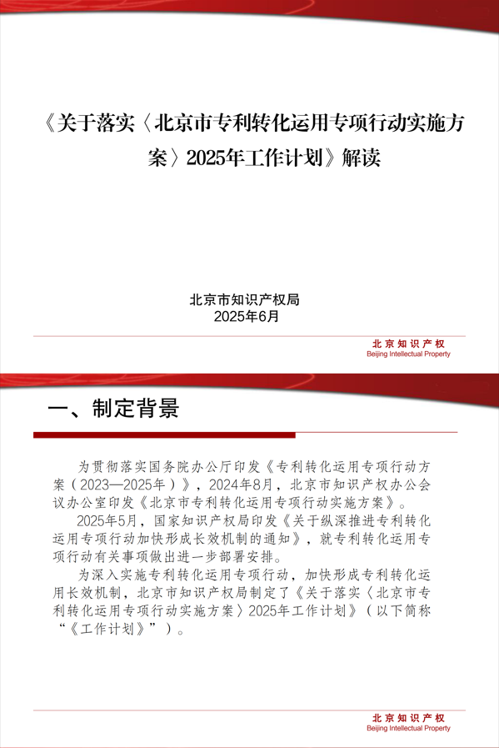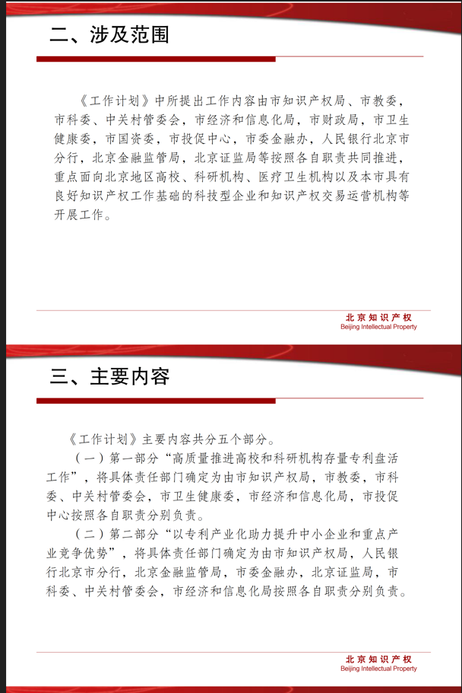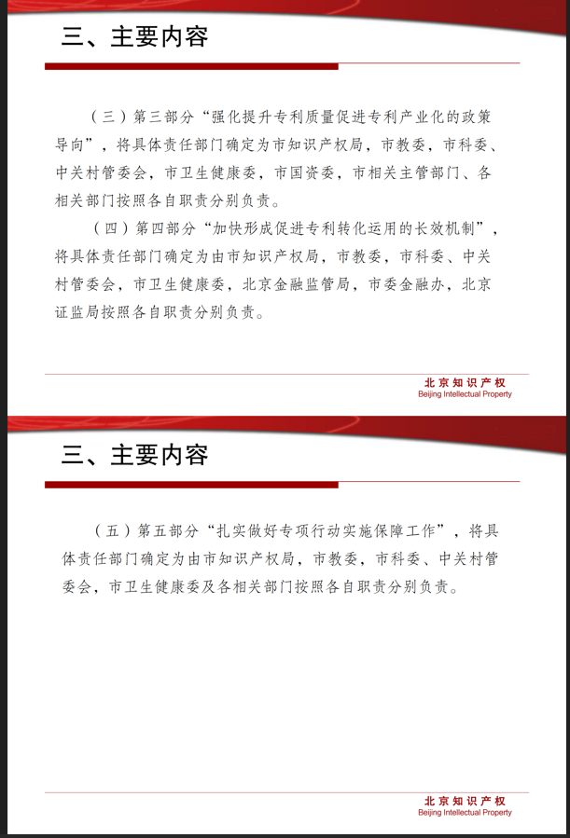
https://zscqj.beijing.gov.cn/zscqj/zwgk/zcjd90/743669651/index.html

